Hiánypótló kötet: a hazai férfi szerzetesrendeket vizsgálták a Széchenyi István Egyetem kutatói
A Széchenyi István Egyetemen működő Gróf Bethlen István Kutatóközpont hiánypótló kutatásának eredményeként jelent meg az a tanulmánykötet, amely a Magyarországon működő férfi szerzetesrendek helyi hatásairól szól. A könyvből kiderül, hogy ezen egyházi közösségek az oktatástól a szociális ellátásig számos területen aktívak ma is.
A szerzetesrendek évszázadok óta meghatározó szerepet játszanak a magyar társadalomban. A második világháborút követően, a szocializmus időszakában ugyan néhány kivétellel valamennyit feloszlatták, de a rendszerváltás után nagyon sok újraéledt közülük, és ma már ismét jelentős hatást gyakorol környezetére. Ez adta az apropóját annak a kutatásnak, amelyet a Széchenyi István Egyetem tudásbázisán működő Gróf Bethlen István Kutatóközpont kutatócsoportja végzett el, együttműködésben a győri Szent Mór Bencés Perjelséggel. Az elkészült tanulmányokat tartalmazó kötet nemrégiben jelent meg Szerzetesek helyben címmel.
„A győri bencés perjelség 2019-ben kérte fel kutatóközpontunkat középtávú fejlesztési stratégiájának megalkotására. Akkor fogalmazódott meg bennünk a gondolat, hogy nem nagyon végeztek még olyan kutatást – mint kiderült, nemcsak Magyarországon, hanem Európában másutt sem –, amely a szerzetesrendek jelenkori helyzetével, helyi hatásaival foglalkozott volna. A tudományos munka során a hazánkban működő férfirendek oktatási, kulturális, szociális és gazdaságfejlesztési tevékenységének, kapcsolati hálójának, társadalmi beágyazottságának vizsgálatára összpontosítottunk, a teljesség igényével. Jelentőségüket mutatja, hogy például szociális területen húsz rend mutat aktivitást, de fontos szerepet töltenek be az oktatásban is: ötven iskolát tartanak fenn, köztük az egyházi középiskolák negyedét” – fejtette ki dr. Fekete Dávid, a Széchenyi István Egyetem egyetemi docense, a Gróf Bethlen István Kutatóközpont tudományos vezetője. Szerinte sok évszázados hagyományai vannak annak, hogy a szerzetesrendek közfeladatokat látnak el. Erre példa, hogy a középkorban hiteles helyként közigazgatási funkciókat gyakoroltak, de oktatási tevékenységüket is az állam megbízásából végezték az 1800-as években.
Dr. Fekete Dávid felhívta a figyelmet arra, hogy a szerzetesrendek fontos alakítói a kulturális életnek is, hiszen könyvtárakat, levéltárakat, múzeumokat működtetnek. Emellett a turizmusra ugyancsak jelentős hatást gyakorolnak, nem ritkán újszerű megoldásokkal. „A kötetben külön tanulmány foglalkozik azzal, hogy a rendek miként tudnának több fiatalt megszólítani a 21. századi technológiai lehetőségek – például weboldalak, applikációk, online közvetítések, közösségimédia-felületek – kihasználásával” – tette hozzá.
„Igen nagy öröm látni és megmutatni másoknak, hogy a magyarországi szerzetesrendek milyen fejlődésen mentek keresztül az utóbbi években. A könyv hozzájárul ahhoz, hogy tudatosítsa, ezek a rendek nem önmagukért, hanem a körülöttük élőkért vannak, az ő életület szeretnék jobb irányba terelni és Isten felé irányítani. Ehhez szükséges a megfelelő környezet, infrastruktúra is, ami mindenki számára üzen a rend, a szép, a jó megmutatásával. A kötet fontos hozadéka az úgynevezett reziliencia fogalmának alkalmazása: úgy érzem, további lehetőségek vannak abban, ha tudatosabban segítjük a szerzetesközösségeket, hogy megfeleljenek a mai kor kihívásainak, és hagyományaikhoz ragaszkodva megújuljanak” – emelte ki Sárai-Szabó Kelemen, a győri Szent Mór Bencés Perjelség perjele, a könyv társszerkesztője.
A tanulmánykötet az Universitas-Győr Nonprofit Kft. webboltjában, valamint a Széchenyi István Egyetem győri kampuszán működő Universitas papír- és könyvesboltban vásárolható meg. Bemutatóját a november 10–12. között megrendezendő 22. Győri Könyvszalonon tartják. A könyv jövőre angol nyelven is megjelenik.
Sajtókapcsolat:
- Kommunikációs és Alumni Igazgatóság
- +36 96 503 400 / 3158
- kommunikacio@sze.hu
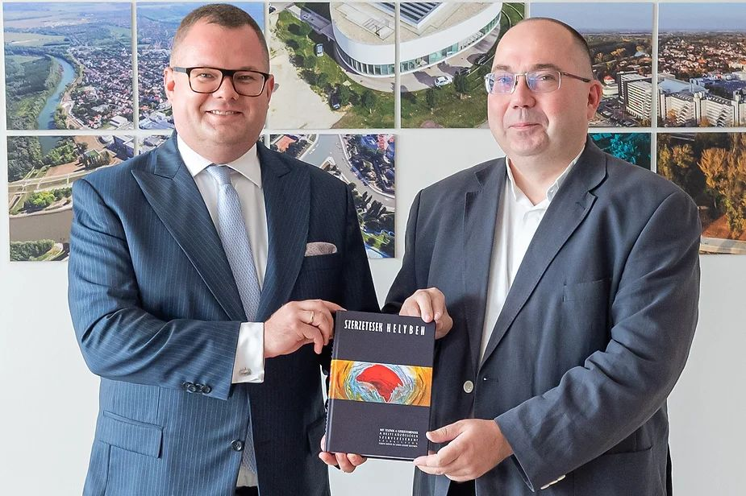 | © Fotó: Adorján András
 | © Fotó: Adorján András
Eredeti tartalom: Széchenyi István Egyetem
Továbbította: Helló Sajtó! Üzleti Sajtószolgálat
Ez a sajtóközlemény a következő linken érhető el:

